株式会社スズキ ＷＥＢ担当 宛 日付：
【手帳カバー用】注文・見積依頼フォーム
◆内容 □注文 □見積もり依頼 ※どちらかにチェックをつけてください
商品名 | 必須 | 手帳カバー（手帳を差込んで使うタイプ）
素材 | 必須 | □透明・半透明（色なし) □安価な素材
素材 | 必須 | □見本同等品 □選びたい ( 素材見本確認希望の方）
本体サイズ等 | 必須 | 外寸を手帳カバー仕様確認書にご記入ください。    （例）手帳サイズからカバーサイズを決める場合  手帳を広げたサイズ＋余白＋バー巾 1.5 ㎜（止める部分）  ⇒手帳を広げたサイズ＋上下左右それぞれ 3 ㎜ずつ  ex.手帳の展開サイズ W220 ㎜×H148 ㎜  …手帳カバーサイズ W226 ㎜×W154 ㎜  余白のサイズは好みによるところもありますが、1.5 ㎜くらいにするケースが多いです。
数量 | 必須
その他 | 任意

- お客様情報

会社・団体名  ※個人の場合は記入なし | 必須
会社・団体名  ※個人の場合は記入なし | 必須 | 例） 株式会社スピックＳＵＺＵＫＩ 営業部
氏名 | 必須
氏名 | 必須 | 例） 鈴木 太郎
郵便番号 | 必須
ご住所 | 必須
建物名・番号 | 任意
電話番号 | 必須
FAX 番号 | 必須

FAX（022）288-8623
宮城県仙台市若林区六丁の目西町３番６号
株式会社スズキ
TEL（022）288-5141

手 帳 カ バ ー 仕 様 確 認 書
■素材＿＿＿＿＿＿＿＿＿＿＿＿＿＿ ■色＿＿＿＿＿＿＿＿＿＿＿＿＿＿
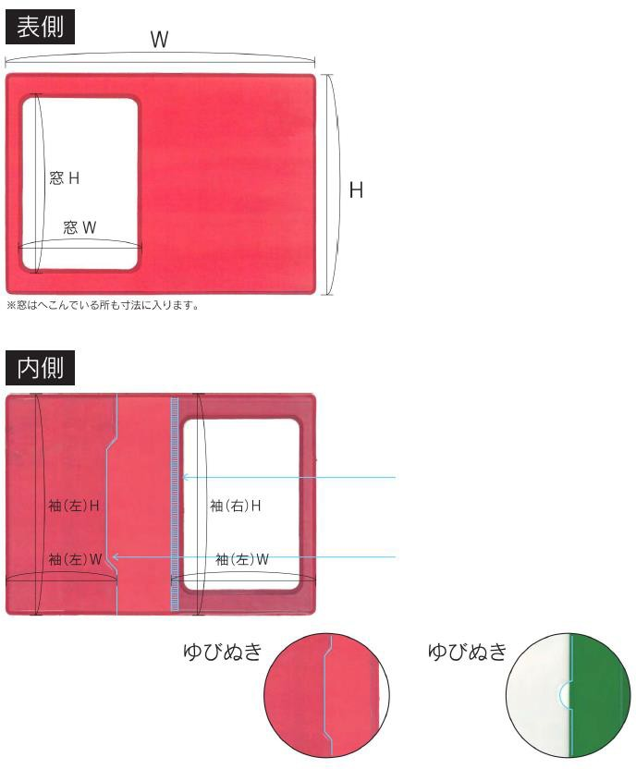
■本体サイズ Ｗ＿＿＿＿＿㎜
Ｈ＿＿＿＿＿㎜

■窓（ 有 ・ 無 ）
（ 右 ・ 左 ）
窓サイズ Ｗ＿＿＿＿＿㎜
Ｈ＿＿＿＿＿㎜
※窓は凹んでいるところも寸法に入ります
■印刷（ 有 ・ 無 ）
・箔押し（ 金 ・ その他 ）
・空押し
・シルク印刷
■印刷サイズ
①Ｗ＿＿＿＿㎜×Ｈ＿＿＿＿㎜
②Ｗ＿＿＿＿㎜×Ｈ＿＿＿＿㎜
③Ｗ＿＿＿＿㎜×Ｈ＿＿＿＿㎜

■袖（ 有 ・ 無 ）左 Ｗ＿＿＿＿㎜
右 Ｗ＿＿＿＿㎜
■袖オプション

ギザギザ飾り（  （ |  | 有  右 | •  • | 無  左 | ）  ）
ゆびぬき | （  （ | 有右 | •  • | 無左 | ）  ）

台形タイプ B.半円タイプ

■手帳本体に合うようにする場合は『束見本』を基に製作いたします。
■手帳カバー見本に合うようにする場合は『手帳カバー見本』を基に製作いたします。
※ビニール製品は時間の経過により多少縮む性質がありますので、見本品に合わせる場合はご注意ください。

